Just like heaven (en C)  - The Cure (1987) 4/4 150 à la noire | 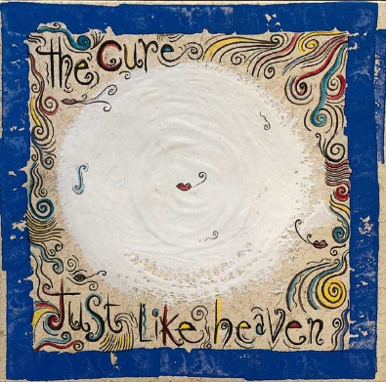
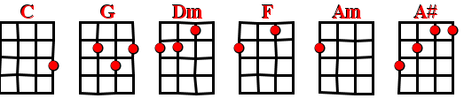

Intro /  Couplet | C | G | Dm | F

Refrain | Am | Bb | X 3
 | F | (3x) | G

Refrain  final | Am | Bb | X 2
 | Am | Bb | F
V1

